水循环（1课时）
班级 姓名 小组____________
【学习目标】
1.熟记水循环的含义、地理意义。
2.绘制水循环示意图，并说明水循环的类型、环节。
3.分析水循环各环节的影响因素。
4.运用水循环原理解释相关地理现象。
【重点难点】
重点：水循环的过程、意义、各环节的影响因素。
难点：结合具体情境，运用水循环原理解释相关现象。
【导学流程】
一、自学深思 （要求：依据下列问题提示，迅速阅读必修一84-88页，在教材中找到问题答案再次确认勾画关键词句，默记默背实现提纲默写。）
1.结合P84正文，熟记地球上水的形态、类型及淡水资源概况。
2.结合P86-87内容，熟记水循环的过程，水循环动力来自于___________________。
3.结合P86-87内容，在下面绘制水循环示意图，写出各环节名称，标注海陆间循环、海上内循环、陆地内循环的位置。

4.结合笔记，熟背人类活动对水循环的影响，并完成下面小题。
（1）判断下面人类活动影响的水循环环节。
①植树种草 ②修建水库 ③跨流域调水 ④城市铺设透水砖
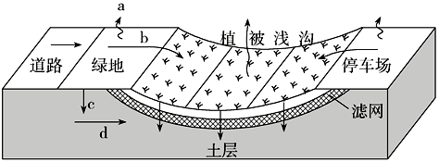
（2）人类较难影响的水循环环节为____________。
（3）植被浅沟指在地表沟渠中种有植被的一种工程，它通过重力流收集雨水径流。右图示意城市植被浅沟的结构，a、b、c、d为水循环环节。在城市中用植被浅沟代替不透水地面会使图中水循环环节_______(a减少/b增加/c减少/d增加)，城市大量布置植被浅沟后，城市河流_____。
A．流量显著增大 B．枯水期水位上升 C．流速显著减小 D．泄洪能力提高
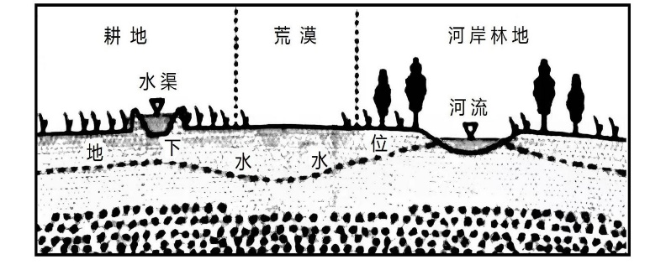
5.结合P88内容，熟背水循环的地理意义。
6.右图为塔里木河下游某地部分地理要素剖面示意图。该地的地下水主要靠地表径流补给。图中，相对于荒漠_____。
A. 河岸林地地下水含盐量低 B. 耕地地下水埋藏较深
C. 河岸林地地表水下渗较少 D. 耕地地表水蒸发量小
7.（2022辽宁模拟）降雨到达地表后，转化为地表径流Q₁、壤中流Q₂(在土壤空隙中流动的水)和浅层地下径流Q₃。三种径流成分汇集到河道中形成河流径流，最后流出流域出口。右图示意一次暴雨后某流域出口处河流径流量变化过程。该流域地表径流恰好全部流出流域出口的时刻是_____（T₁/ T₂/T₃/T₄），流域内植被覆盖率提高后，发生同样的降雨会导致______。
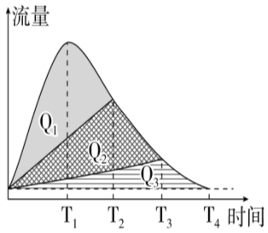
A. Q₁减少，Q₂增加 B.Q₂减少，Q₃增加
C.Q₁增加，Q₂减少 D.Q₂增加，Q₃减少
8.（2022全国）蒙古族将靠近山林的优质草原称为杭盖草原。杭盖草原地形和缓，多由缓丘和河谷组成。缓丘上牧草葱郁，河谷中的牧草更加繁茂。通常鼠类打洞、啃食等对草原多有破坏，而杭盖草原的河谷中鼠害却很轻。杭盖草原是古时游牧民族最喜爱的牧场。相对于周边坡度较大的草原，杭盖草原的缓丘牧草生长更好，是因为缓丘上____（降水较多/蒸发较弱/温度较高/径流较少）。
9.宁夏中部气候干旱，人们在耕作土壤表面铺设10-15厘米左右的砂石覆盖层，发展农作物种植，这就是砂田。砂田作物的产量较高，品质较好。
（1）分析砂石覆盖层对水的下渗影响。
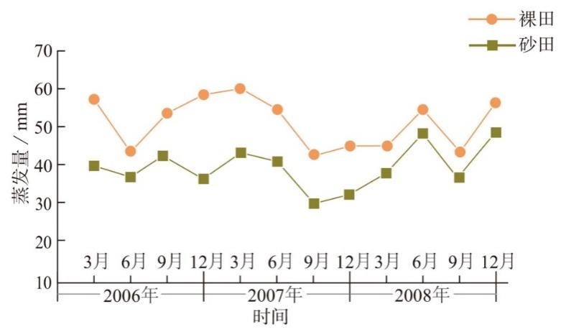

（2）读“砂田和裸田的蒸发量”图，比较砂田和裸田蒸发量的差异，说明砂石覆盖层对蒸发的影响。

二、合作探究 （要求：迅速起立，组长组织，把握时间，人人参与有序发言，做好记录。）
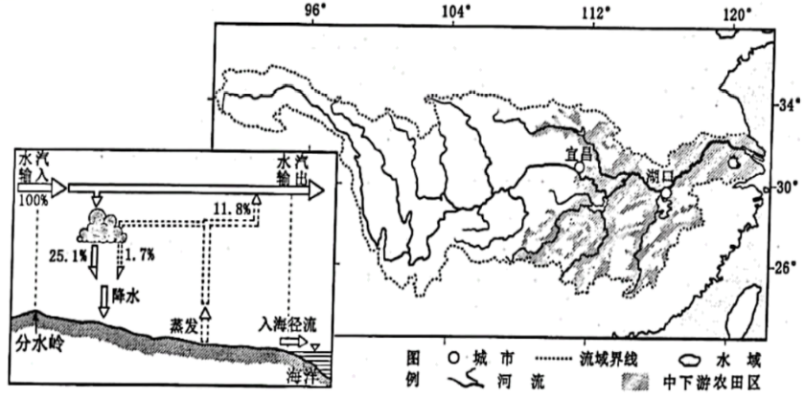
1.（2023浙江）2022年长江流域出现了“主汛期反枯”、长期高温少雨的大面积干旱现象，中下游的许多支流和湖泊干涸。右图为长江流域水循环简图及长江流域示意图。针对2022年长江流域干旱状况，专家认为仅调长江上游水库的水无法有效解决中下游农业缺水问题，试从水循环角度分析原因。

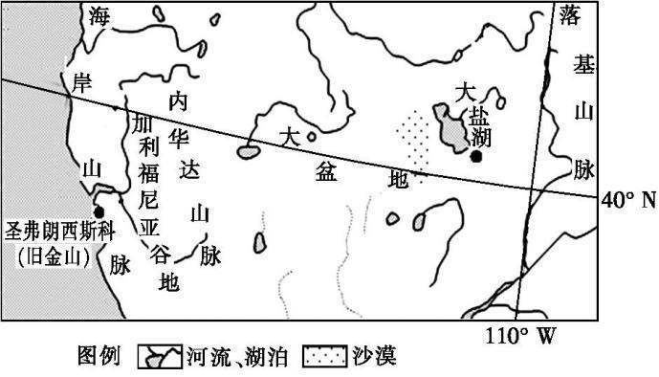
2.一万多年前,它曾经是一个比现今面积大20多倍的淡水湖,主要接受冰川融水补给，现如今周边的冰川已消退。运用水循环的相关知识,说明大盐湖由淡水湖演变为咸水湖的原因。

三、夯实巩固 （要求：结合本节所学，梳理知识体系，应用练习巩固等）
